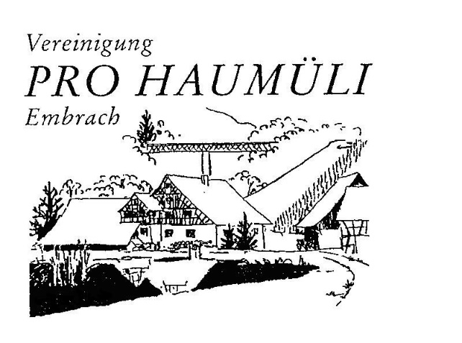

# Haumüli - Brottag

## Samstag, 6. Juli 2024, 13:30 – 16:30 Uhr

**Offene Türen in der Haumüli**

**Verkauf von eigenem Haumüli - Holzofenbrot**

und Dinkelmehl

Getreidemühle und Gattersäge in Betrieb

**Ausstellung: 30 Jahre "PRO HAUMÜLI"**

Kleine Festwirtschaft im Mahlraum 1

(Zvieriplättli, Getränke, Kaffee und Kuchen)

**Kinder** formen und backen ein Zopfteigtierli

